**Соединения JOIN - все виды**

Синтаксис:

FROM <таблица 1>

[INNER]

{{LEFT | RIGHT | FULL } [OUTER]} JOIN <таблица 2>

[ON <предикат>]

1. **INNER JOIN**

Оператор SQL INNER JOIN формирует таблицу из записей двух или нескольких таблиц. Каждая строка из первой (левой) таблицы, сопоставляется с каждой строкой из второй (правой) таблицы, после чего происходит проверка условия. Следовательно, если условие истинно, то строки попадают в результирующую таблицу. В результирующей таблице строки формируются конкатенацией строк первой и второй таблиц.



Рисунок 1 Графическое преставление INNER JOIN

Запрос:

SELECT * FROM dbo.Состав_заказа

INNER JOIN dbo.Товары ON dbo.Состав_заказа.Код_товара = dbo.Товары.Код

В данном запросе оператора SQL INNER JOIN условие сравнения — это равенство полей dbo.Состав_заказа.Код_товара и dbo.Товары.Код.

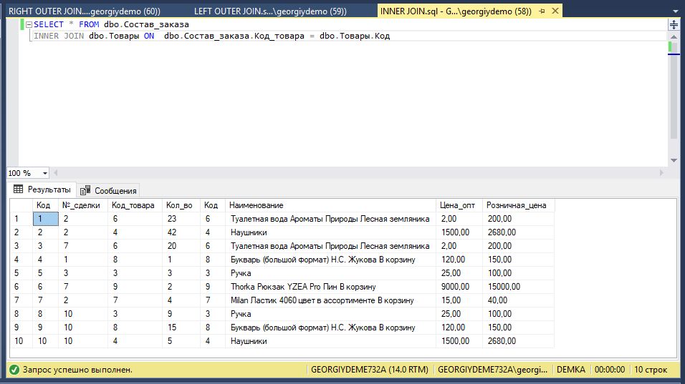

1. **LEFT JOIN**

**Левое внешнее объединение (LEFT OUTER JOIN**). В этом случае получаем все записи, удовлетворяющие условию объединения, плюс все оставшиеся записи из внешней таблицы, которые не удовлетворяют условию объединения.



Рисунок 2 Графическое преставление LEFT JOIN

Запрос:

SELECT * FROM dbo.Состав_заказа

LEFT OUTER JOIN dbo.Товары ON dbo.Состав_заказа.Код_товара = dbo.Товары.Код

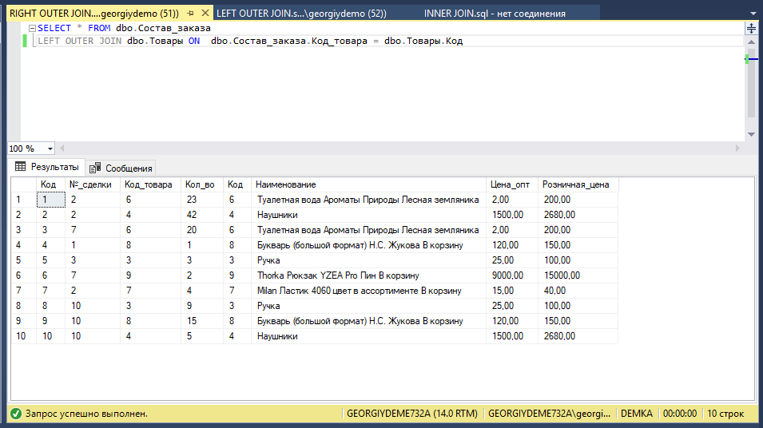

То есть мы получили все записи, которые есть в обоих таблицах. Записи у которых значение поля id (код) совпадает соединяются, а у записей для которых совпадений не найдено недостающие поля заполняются значением NULL.

Ключевое слово OUTER можно опустить.

1. **RIGHT JOIN**

**Правое внешнее объединение (RIGHT OUTER JOIN**). Оно работает один в один, как и левое объединение, только в качестве внешней таблицы будет использоваться правая (в нашем случае таблица Б на графе, хотя это очевидно, да).



Рисунок 3 Графическое преставление RIGHT JOIN

Запрос:

SELECT * FROM dbo.Состав_заказа

RIGHT OUTER JOIN dbo.Товары ON dbo.Состав_заказа.Код_товара = dbo.Товары.Код

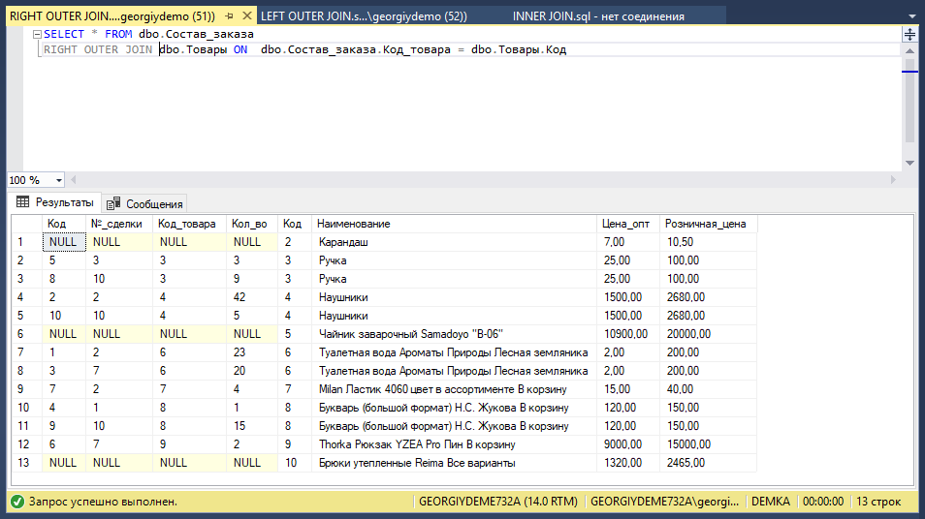

1. **CROSS JOIN**

Оператор SQL CROSS JOIN формирует таблицу перекрестным соединением (декартовым произведением) двух таблиц. При использовании оператора SQL CROSS JOIN каждая строка левой таблицы сцепляется с каждой строкой правой таблицы. В результате получается таблица со всеми возможными сочетаниями строк обеих таблиц.

Запрос:

SELECT * FROM dbo.Сделки CROSS JOIN dbo.Состав_заказа



Рисунок 4 Графическое преставление RIGHT JOIN

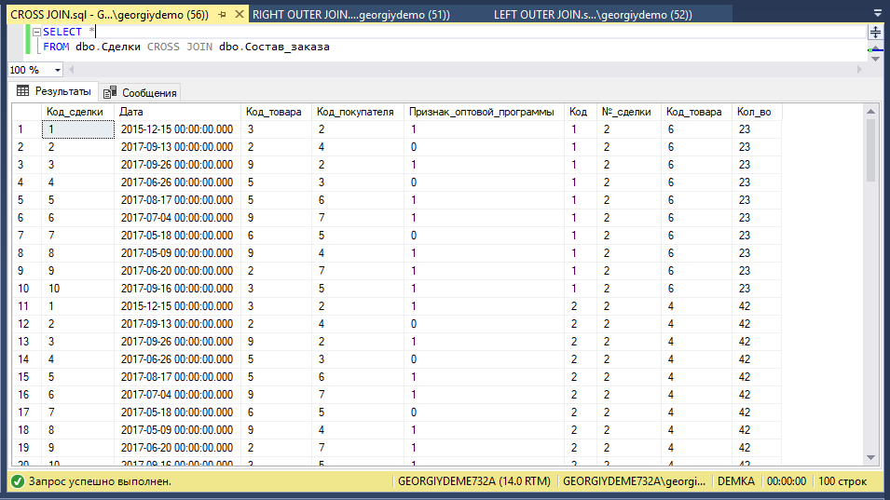

1. **FULL JOIN**

Оператор SQL FULL JOIN осуществляет формирование таблицы из записей двух или нескольких таблиц. В операторе SQL FULL JOIN не важен порядок следования таблиц, он никак не влияет на окончательный результат, так как оператор является симметричным.

Оператор SQL FULL JOIN можно воспринимать как сочетание операторов SQL INNER JOIN + SQL LEFT JOIN + SQL RIGHT JOIN. Алгоритм его работы следующий:

1. Сначала формируется таблица на основе внутреннего соединения (оператор SQL INNER JOIN).
2. Затем, в таблицу добавляются значения не вошедшие в результат формирования из правой таблицы (оператор SQL LEFT JOIN). Для них, соответствующие записи из правой таблицы заполняются значениями NULL.
3. Наконец, в таблицу добавляются значения не вошедшие в результат формирования из левой таблицы (оператор SQL RIGHT JOIN). Для них, соответствующие записи из левой таблицы заполняются значениями NULL.

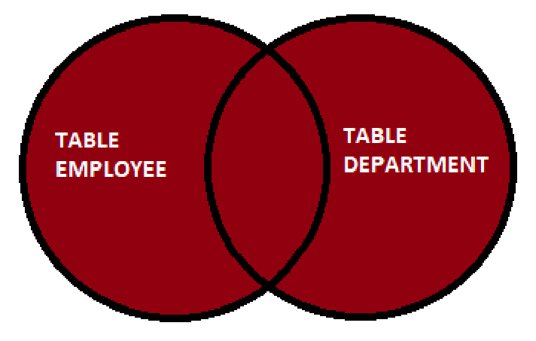

Рисунок 5 Графическое преставление FULL JOIN

Запрос:  
SELECT * FROM dbo.Состав_заказа

FULL JOIN dbo.Товары ON dbo.Состав_заказа.Код_товара = dbo.Товары.Код